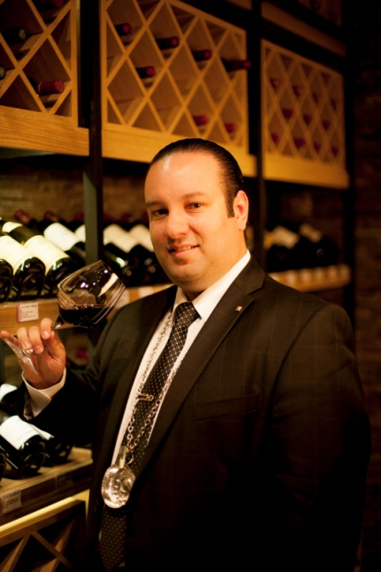
Elías Castro Verástegui
Sommelier Corporativo de Liverpool

Tiene una Licenciatura en Gastronomía como Chef Profesional , siempre tuvo un buen gusto por el vino lo cual lo motivo para seguirse preparando y tomar el Diplomado en Vinos para la formación de Sommelier. Poco después tomó también una Especialidad en Alimentos y Bebidas.
En su desempeño como Sommelier ha catado numerosas etiquetas de todas partes del mundo y ha participado como Juez en diferentes concursos como en el México Selection by Concours Mondial de Bruxelles.
Cuenta con 12 años de experiencia en el medio y obtuvo el Introductory Sommelier Course por la Court of Master Sommeliers, Américas.
Para Elías el vino perfecto es el que gusta, satisface y se disfruta, pero considera que el gusto evoluciona con la experiencia y entender la complejidad que pueden tener los vinos es otra forma de perfección.

